## Инвариативная самостоятельная работа №3

## Задание 3.1

## Основы работы с системой компьютерной алгебры Scilab 6.0.2

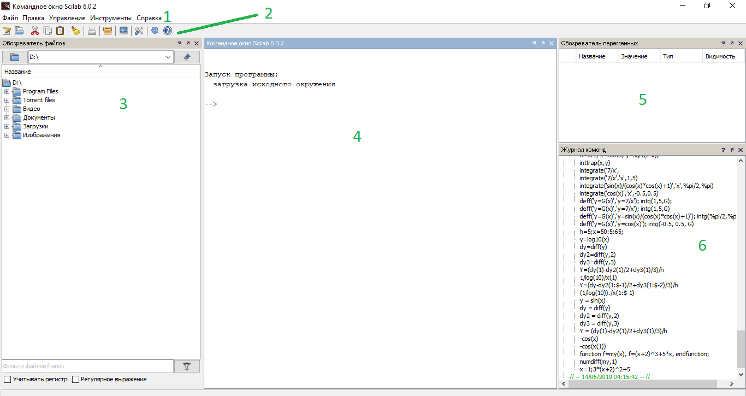

На скриншоте вы можете наблюдать, что внутри большого окна располагается ещё 4 более мелких и два раздела меню:

1. Главное меню
2. Панель инструментов
3. Обозреватель файлов
4. Командное окно
5. Обозреватель переменных
6. Журнал команд

*Командное окно* — самое главное окно, посредством которого происходит общение со средой. В данное окно пользователь вводит команды и получает результаты.

На рисунке 1 в командном окне можно наблюдать техническую информацию о загрузке окружения, после которой система приглашает пользователя ввести команду. Начало строчки сопровождается стрелкой, указывающей направо (-->), которая и называется приглашением (англ. *prompt* или *command prompt*).

Окно *обозреватель переменных*  появилось относительно недавно и призвано облегчить работу с объектами, которые создал пользователь.

В этом окне отображается вся необходимая информация о созданных переменных в частности:

* *имя переменной*;
* *размер переменной*;
* *тип переменной* или другими словами тип данных, которая эта переменная в настоящий момент хранит;
* *видимость переменной*.

Нажав по переменной дважды откроется окно редактора переменных, которое показано на скриншоте ниже.

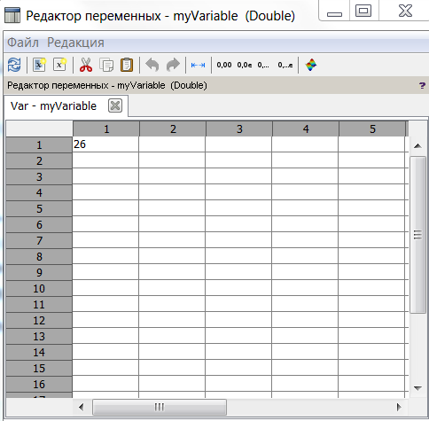

Все объекты в среде Scilab являются двухмерными массивами, в лучших традициях MATLAB, частичной копией которого является Scilab.

*Журнал команд* отражает все команды, которые вводил пользователь в командную строку в течении текущего сеанса. Вы можете видеть записи последнего сеанса, которые отражают все введенные вами команды. Все журналы бережно сохраняются средой, чтобы вы могли вспомнить и восстановить команды, которые вводили ранее. Это может быть полезным, если вы забыли сохранить коды и завершили сеанс или, другой пример, если вы ввели очень длинную команду ранее, а теперь вам нужно ввести похожую, но лишь с небольшой разницей, или если сеанс был прерван из-за плохо отлаженного модуля, а команды вам ещё нужны.

Тем не менее, если вам не нужны журналы, вы всегда их можете удалить или очистить, воспользовавшись командами меню.

Быстрый ввод функции. Для начала следует начать печатать имя функции, при этом достаточно даже одного первого символа. После этого следует нажать клавишу <Tab>. Рядом с курсором появится раскрывающийся список, в котором будут представлены функции с совпадающими символами. Вы можете продолжить ввод желаемой функции, при этом из списка автоматически будут выпадать несовпадающие пункты. Если вы заметили искому функцию, то выберите ее из списка с помощью стрелок и нажмите <Enter>.